停车明细分析报告

报告信息
- 数据周期：2026-04-01 – 2026-04-30
- 生成时间：2026-06-24 13:06:46

一、关键指标（硬性数字）
指标 | 填写值 | 示例预期值
1. 总交易笔数 | 3674 笔 | = 14
2. 应收总金额（元） | ¥105,795.00 | = ¥540
3. 实收总金额（元） | ¥57,397.50 | = ¥390
4. 实际抵扣总额（元） | ¥48,285.00 | = ¥150
5. 实收率（%） | 54.3% | = 72.2%
6. 主要支付方式 | 微信 ×1435 | = 微信 ×6

二、支付方式与渠道
4月共3,674笔交易，涉及5种支付方式。微信支付以1,435笔居首（39.1%），贡献实收55,155元；会员积分1,396笔（38.0%），全部为抵扣，无实收；优惠券777笔（21.2%），亦为全额抵扣。支付宝仅63笔（1.7%），现金3笔（0.1%），两者占比极低。从支付渠道看，线上支付3,122笔（85.0%）占据绝对主导，但实收仅38,212.5元（实收率44.2%），因大量会员积分和优惠券通过该渠道核销。出口贴码544笔（14.8%），实收18,967.5元，实收率达100%，是收入质量最高的渠道。出口缴费机和遥控放行登记合计仅8笔，体量微小。

（一）支付方式分布图
图1：支付方式分布
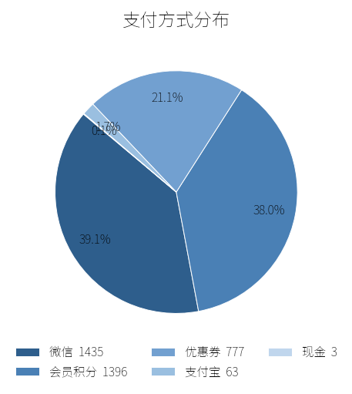

三、停车时长分析
4月共3,674条停车记录，平均停车时长3.27小时，中位时长2.47小时，表明大多数停车行为集中在2–3小时以内。从分布来看：0–1小时1,491笔（40.6%）、2–3小时1,271笔（34.6%）、4–5小时573笔（15.6%），合计占总量90.8%，整体以短时停车为主。6–12小时区间合计261笔（7.1%），而超过12小时的长时停车有78笔（2.1%），最长记录达165.45小时（约7天），对应应收322.5元。此类超长停车多为过夜或跨天停放，需关注是否存在管理漏洞。
图2：停车时长分布（每2小时）
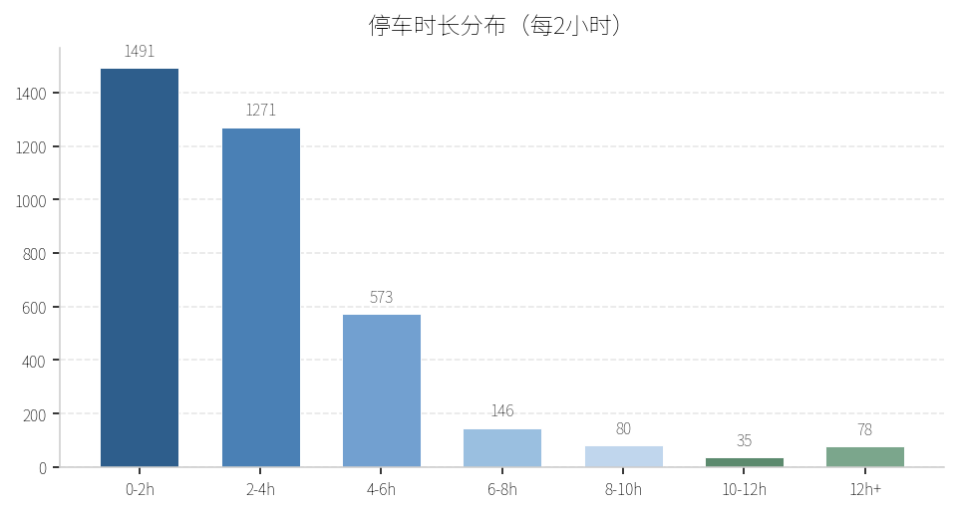
图3：每日入场时间分布（6:00-20:00）
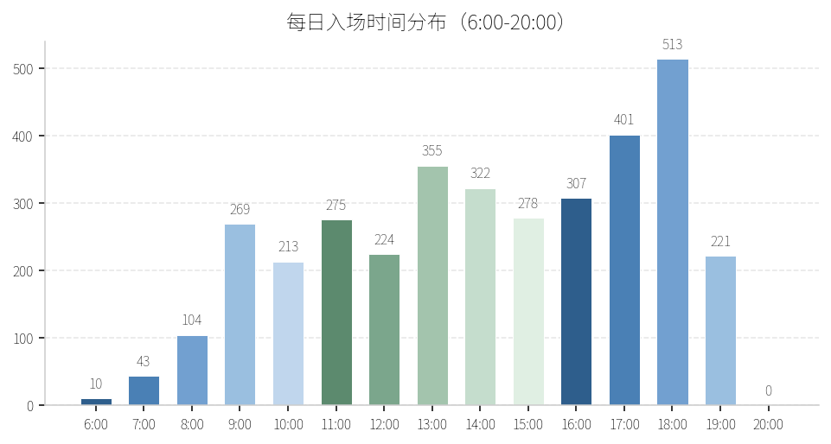
图4：每日收费时间分布（6:00-20:00）
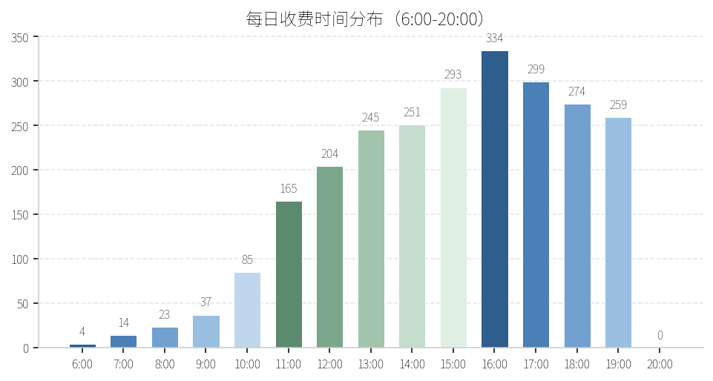

四、补充观察
1. 收入流失敞口显著：4月应收总金额105,795元，实际到账仅57,397.5元，流失48,397.5元（45.7%）。会员积分（1,396笔）与优惠券（777笔）合计覆盖2,173笔交易，占总量59.2%，是收入流失的主因。其中会员积分平均每笔抵扣约14元，优惠券平均每笔抵扣约37元，后者对高金额订单的侵蚀更为突出。2. 时段规律明显：入场高峰集中在17:00–18:00（513笔，占14.0%），收费高峰集中在15:00–17:00（627笔，占17.1%），两者错峰提示下午为收费操作密集期，建议此时段增配出口引导人力，避免拥堵。3. 长时停车存在管理盲区：78笔超12小时停车中，最长记录达165小时（近7天），应收322.5元。超长停车多为会员积分或优惠券全额抵扣，实收为零，存在利用抵扣规则规避停车费的套利嫌疑，需设置上限管控。

五、结论与建议
1. 提升实收转化率：当前实收率仅为54.3%，会员积分与优惠券合计抵扣48,285元，占总应收45.7%。建议审核积分获取规则及优惠券发放门槛，将补贴向高价值车位或高峰时段倾斜，避免无差别抵扣侵蚀收入。2. 优化出口贴码覆盖：线上支付虽占85%笔数，但其中仅微信/支付宝产生实收（38,212.5元）。出口贴码每笔均为实收，且笔均金额更高。建议在出口显著位置增设贴码引导标识，提升出口贴码转化率。3. 建立长时停车预警：78笔超12小时停车中，最长近7天，对应应收322.5元但实收可能为零。建议设置24小时超时自动告警，并制定超时停车阶梯费率或强制出场规则。4. 拓展支付宝渠道：支付宝仅63笔（1.7%），远低于微信的1,435笔。建议在出口贴码和缴费机位置增加支付宝标识，降低单一支付渠道依赖。

